Катедра за теорију и технологију спорта и рекреације
Предмет: Теорија и технологија рекреације 2

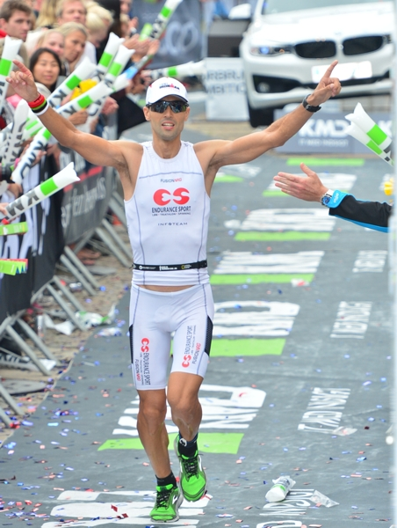

у четртак, 26.05.2016. године у 12ч. у амфитеатру 4
организујe предавање под називом

ПЛАН И ПРОГРАМ ТРЕНИНГА
ВРХУНСКОГ ТАКМИЧАРА
У ТРИАТЛОНУ

предавач: проф. физ. кул. Владимир Савић - вишеструки првак државе на олимпијској дистанци триатлона, државни рекордер на ironman дистанци, селектор триатлон репрезентације Србије, тренер Т.К. Тамиш (више информација на http://www.coachsavic.com/#!main).

модератор: ред. проф. др Станимир Стојиљковић

Позивамо све заинтересоване студенте, наставнике и госте да присуствују!

